**Black Box der Teko Chat-Anwendung**

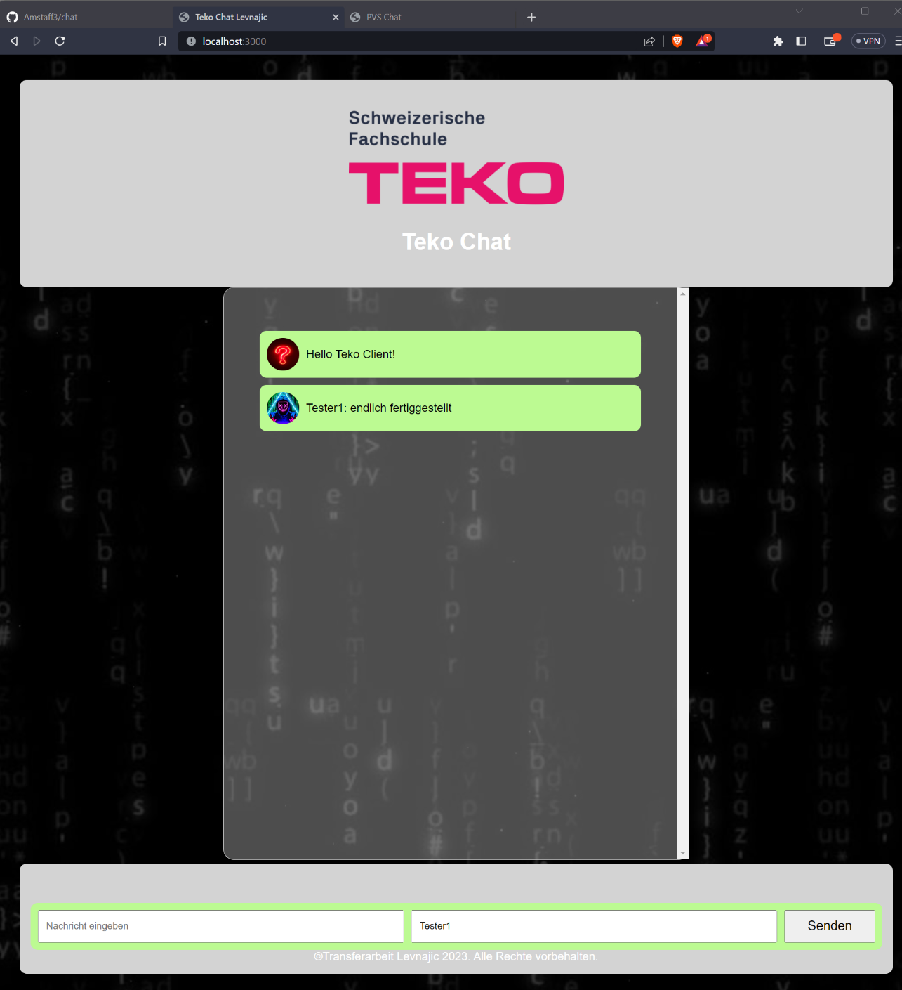

|  |
| --- |
| **Firma: TEKO Olten** |
| **Titel: Transferarbeit Teko Chat Black Box** |
| **Author: Levnajic Zeljko** |
| **Klasse: O-TIN-20-S-a** |
| **Fachbetreuer: Patrick Michel** |

Inhaltsverzeichnis

Black Box 3

1. Benutzerinterface: 3

2. Kommunikationsschicht: 3

3. Serverseite: 6

# Black Box

**Chat-Anwendung**

1. Benutzerinterface
   1. Webbrowser-basiertes Frontend
2. Kommunikationsschicht
   1. Websockets für Echtzeitkommunikation
3. Serverseite
   1. Verarbeitung und Speicherung von Chat-Nachrichten

Die Black Box repräsentiert die Chat-Anwendung als Ganzes und besteht aus drei Hauptkomponenten:

1. Benutzerinterface: Das Benutzerinterface ist das Frontend der Chat-Anwendung, das über einen Webbrowser zugänglich ist.

Hier können Benutzer Nachrichten eingeben, erhalten und anzeigen.

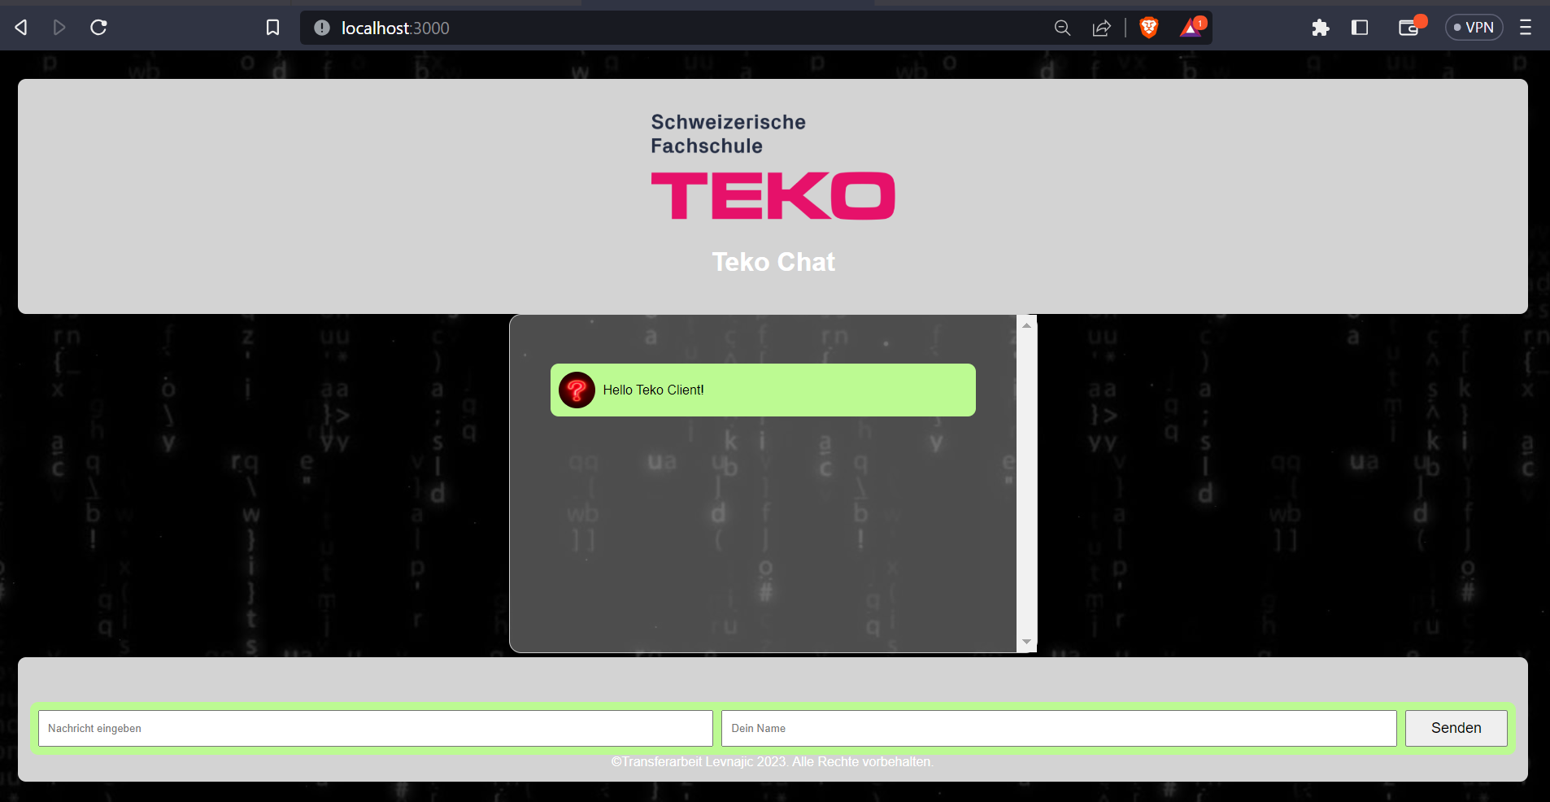

1. Kommunikationsschicht: Die Kommunikationsschicht stellt die Verbindung zwischen dem Benutzerinterface und dem Server her. Sie nutzt Websockets, um Echtzeitkommunikation zwischen den Chat-Teilnehmern zu ermöglichen.

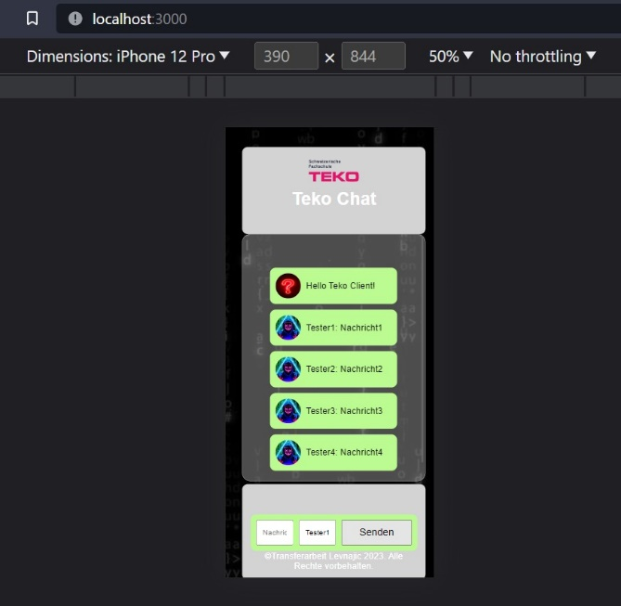

Tester1

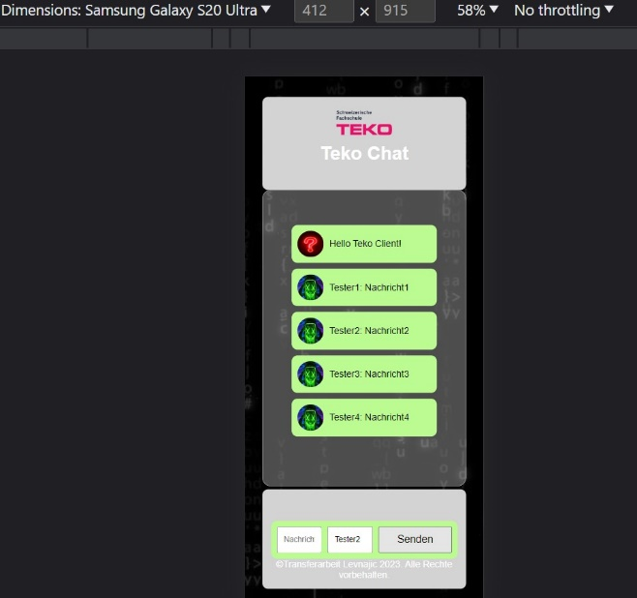

Tester2

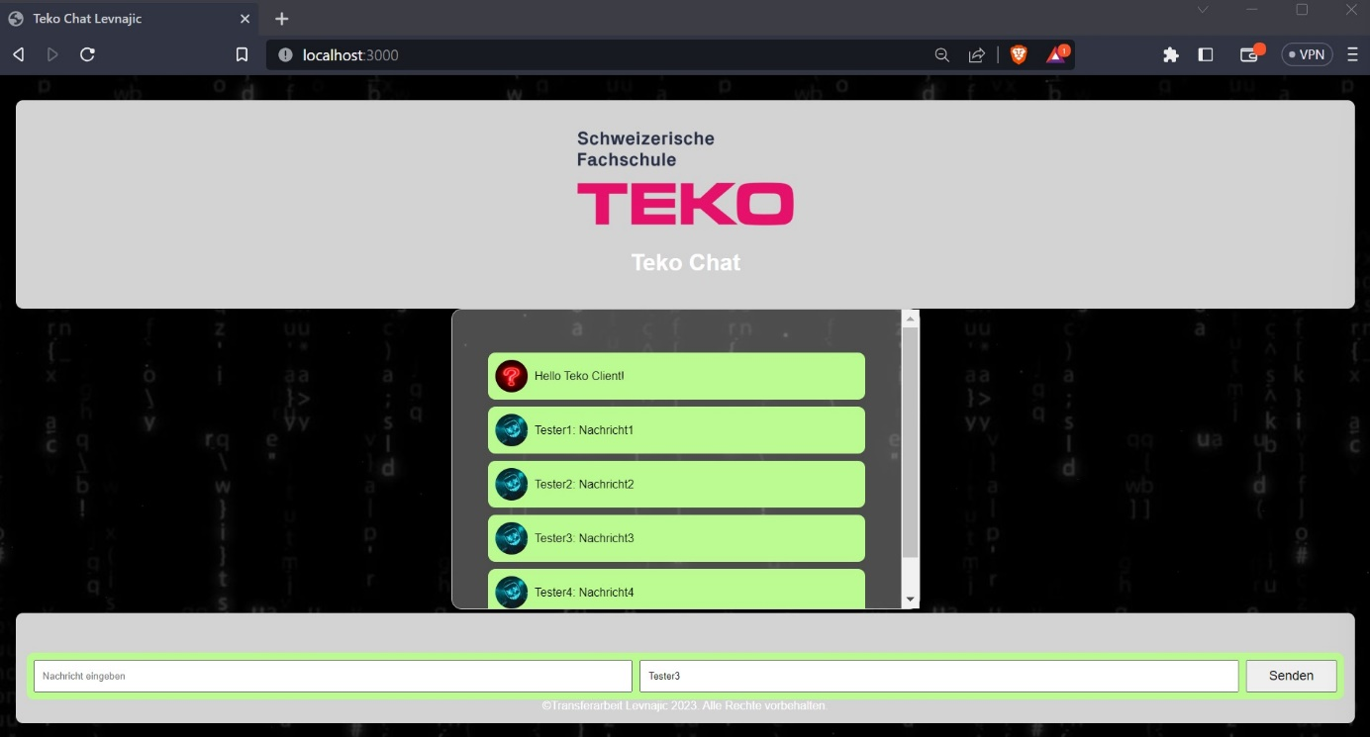

Tester3

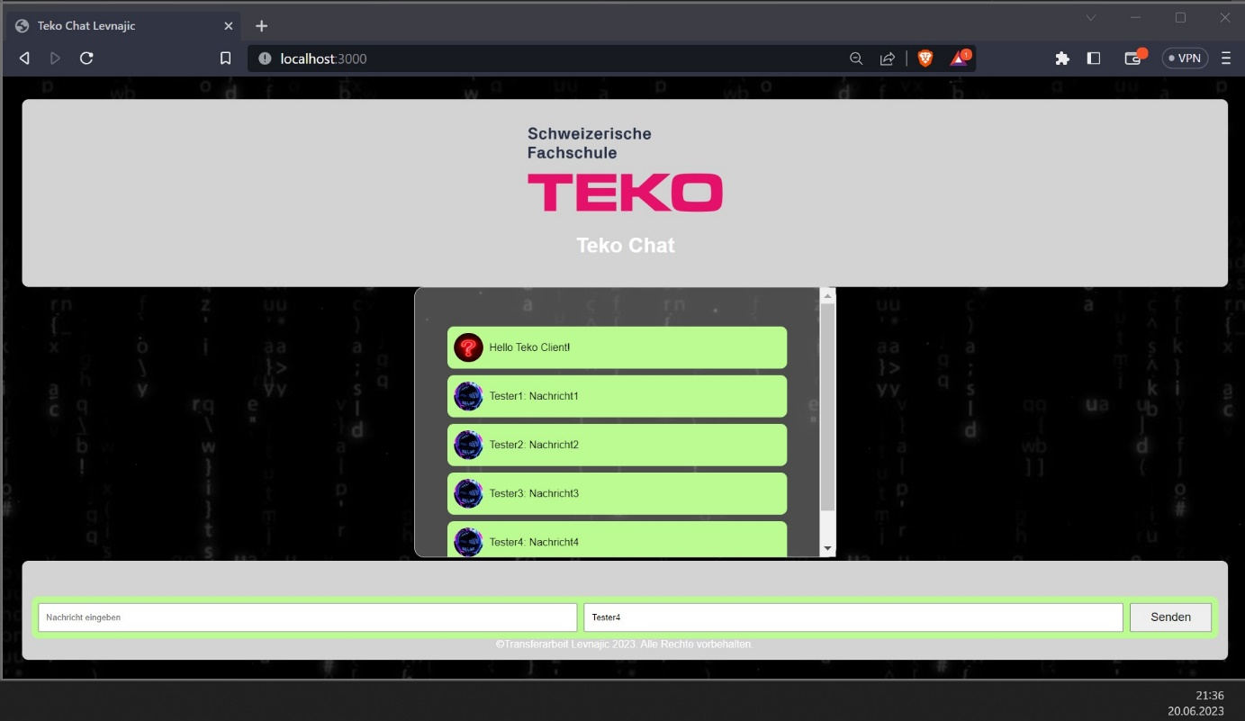

Tester4

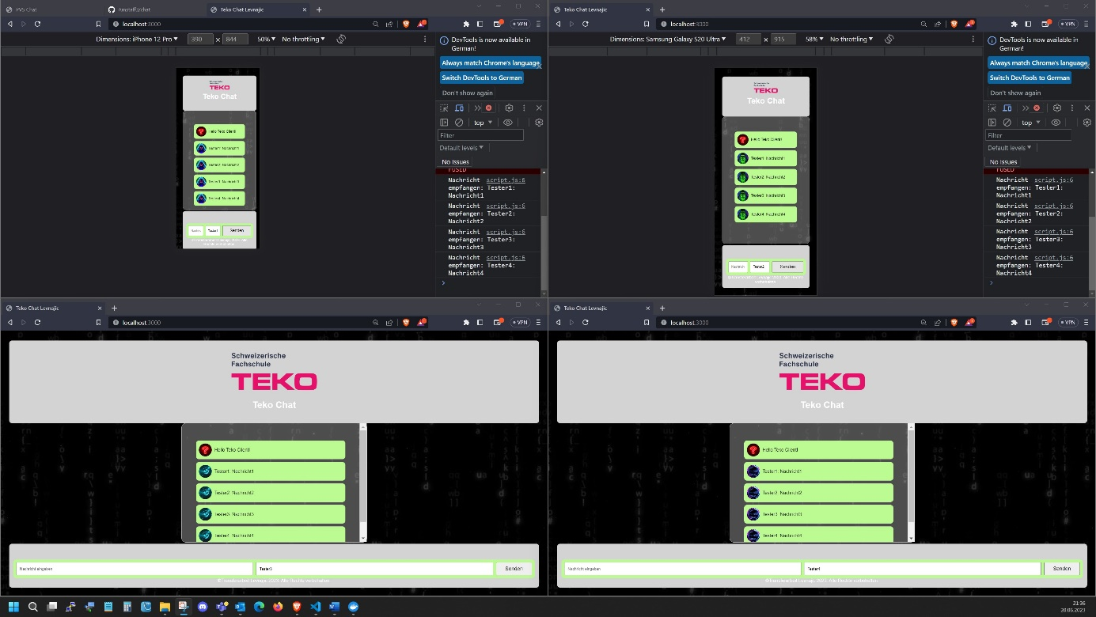

Alle Tester 1-4

3. Serverseite: Die Serverseite ist die zentrale Komponente der Chat-Anwendung. Sie verarbeitet und speichert die Chat-Nachrichten, verwaltet die Verbindungen zwischen den Benutzern und ermöglicht die Skalierung und Erweiterung der Anwendung.

Die Black Box zeigt die Interaktion zwischen den Komponenten, aber die internen Details und Implementierungsdetails werden nicht offengelegt. Sie dient als abstrakte Darstellung des Systems und ermöglicht es Entwicklern, sich auf die Funktionen und Schnittstellen der Chat-Anwendung zu konzentrieren, ohne sich um die internen Abläufe kümmern zu müssen.